共 青 团 重 庆 市 委
便笺〔2018〕80号

关于开展“践行社会主义核心价值观”
公益广告设计大赛的通知

各高校：
按照“移动4G+”第37 届重庆市大学生“校园之春”文化艺术体育活动总体部署，现就开展“践行社会主义核心价值观”公益广告设计大赛有关事宜通知如下。
一、活动主旨
围绕社会主义核心价值观基本内容“富强、民主、文明、和谐，自由、平等、公正、法治，爱国、敬业、诚信、友善”，大力弘扬爱国主义精神和中华优秀传统文化，突出重庆内陆开放高地建设、山清水秀美丽之地建设和推动高质量发展、创造高品质生活，创作设计公益广告作品。
二、参赛对象
在渝高校全日制本专科生、研究生。要求以学校为单位组队参赛，参赛团队所有成员必须为同一所学校人员。
- 参赛规则
（一）参赛作品类别
1.平面广告：包括海报设计、漫画等以及相关衍生品设计。
2.视频广告：微电影、短视频、动画片等。
（二）作品规格
1.平面广告类
平面广告、漫画等，单幅、系列作品均可。系列作品不能超过6幅，形式可以为手绘或者电脑创作，但提交文件格式均为JPG，规格A3（297× 420mm），最低分辨率300dpi，单幅作品不超过10MB。
2.视频广告类
（1）微电影、短视频，拍摄、编辑所用工具不限。作品要有故事情节，时间不超过5分钟。提交的视频分辨率为1920*1080，音视频编码格式及码率不限，封装格式为MP4。
（2）动画广告制作软件工具和表现形式不限（flash、AE、TBS、MAYA等均可），配音配乐，动画制成24帧/秒，时间不超过30秒，系列作品不得超过3件，画面宽度500—800像素，不要倒计时。
（三）作品要求
1.微电影、短视频、动画片成片均以mp4格式提交，文件大小均不超过500MB。参赛作品提倡从身边人、事、景选取题材。
2.参赛作品必须为参赛者原创，参赛者投稿参赛前应签署参赛声明，明确作品知识产权归属等问题。
3.参赛作品由主办方统一保管，比赛结束后一律不退还，请自留底稿。参赛作品不完整或不符合要求的，主办方有权取消其参赛资格。
四、日程安排
1.宣传发动：2018年3月——4月。
2.校内征集：2018年4月1日——15日。
3.遴选上报：2018年4月16日——27日。
4.组织评选：2018年5月2日——10日。
5.作品展示：2018年5月中下旬。
五、奖项设置
（一）平面广告类
一等奖：按参赛作品5%评定。
二等奖：按参赛作品8%评定。
三等奖：按参赛作品10%评定。
优秀奖：按参赛作品12%评定。
（二）视频广告类
一等奖：按参赛作品5%评定。
二等奖：按参赛作品8%评定。
三等奖：按参赛作品10%评定。
优秀奖：按参赛作品12%评定。
- 有关要求
- 1.各高校报送参赛作品不超过20件（含平面广告和视频广告），提交的作品电子文件用光盘报送，每件作品的文件名以“类别-学校名称-作者姓名-作品名称”命名。
2.各类作品均不得在内容中显示参赛者的相关信息，同一参赛者报送主题或构思相近的作品，将按一件（组）参赛作品计算。
3.每件参赛作品须同时附以下材料：①参赛须知，需参赛者签名（见附件1）；②报名表，含300字以内的作品创作说明（作品主题简介和创作过程介绍）（见附件2）；③汇总表（见附件3）。上述材料电子件须与参赛作品放在同一电子文件夹内报送。
4.各高校具体负责同志需加入微信工作群（群二维码如下），未尽事宜将通过微信工作群通知。
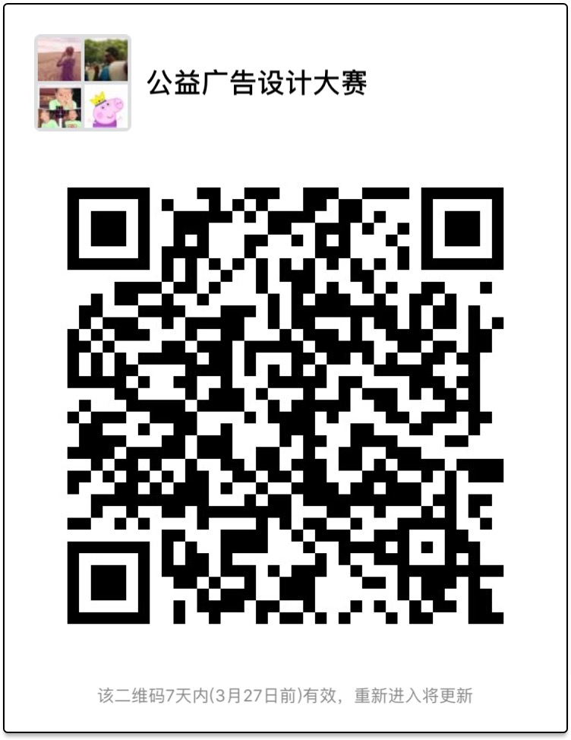

附件：1.“践行社会主义核心价值观”公益广告设计大赛参赛须知
2.“践行社会主义核心价值观”公益广告设计大赛报名表
3.“践行社会主义核心价值观”公益广告设计大赛参赛作品汇总表
4. “重庆共青团—学载青春梦”二维码

第37届重庆市大学生“校园之春”
文化艺术体育活动领导小组办公室
（代 章）
2018年3月22日

（团市委高校工作部联系人及联系方式：范可佳，63862256；四川美术学院联系人及联系方式：张坤、段晓娟，65921057，446820446@qq.com。报送地址：重庆市沙坪坝区大学城四川美术学院团委办公室；邮编：401331）

附件1

“践行社会主义核心价值观”公益广告设计
大赛参赛须知

一、主办方权利
（一）主办方及活动组织单位可建议参赛者修改其作品。
（二）主办方可在网络或其它媒体上对参赛作品进行非商业性、非盈利性转载或播放。
二、参赛者授权
（一）参赛者须保证其拥有该作品的全部版权，或可授权公开放映该作品。
（二）参赛者授权主办方可使用其提供的资料以作宣传、评审之用。
（三）参赛者同意其作品在网络或其它媒体上的非商业性、非盈利性转载或播放。
（四）参赛者须保证所填写报名表格内一切个人及其他资料的真实性，该资料用于此次比赛，并受到国家法律法规关于保护个人隐私的条款之约束。
（五）参赛者与主办方协定，若参赛者因参加此次比赛或展映活动而侵犯任何人士的知识产权，或带有诽谤成分，或基于任何其它理由而违反任何规定，致使主办方或任何第三方蒙受诉讼、法律程序、申索、索款、法律责任及支出，在任何时间内，参赛者须负全责。
参赛者签名：
附件2

“践行社会主义核心价值观”公益广告设计
大赛报名表

推荐学校（盖章）：
作品名称 |  | 作品编码 |  |  | 备注
负 责 人 |  | 电话号码 |  |  | 电子邮箱
指导教师 |  | 电话号码 |  |  | 电子邮箱
作品类别 | □平面广告 □视频广告 |  |  |  | 学校类型 |  | □本科院校  □高职高专
参  与  人  员 | 姓 名 |  | 院系、专业、年级 |  |  | 学 号
创作说明  或文案 | （可另附页，300字以内）
联系人： 联系电话： 填表时间：
附件3

“践行社会主义核心价值观”公益广告设计大赛参赛作品汇总表

学校：
作品编号 | 作者姓名 | 院系年级专业 | 联系方式 | 作品名称 | 作品类型 | 备注

附件4

“重庆共青团—学载青春梦”二维码
